Лабораторная работа №6
  - Решение моделей в непрерывном и дискретном времени
Доберштейн А. С.
Содержание

Список иллюстраций

1 Цель работы
Основной целью работы является освоение специализированных пакетов для решения задач в непрерывном и дискретном времени.

2 Выполнение лабораторной работы
Повторим примеры из лабораторной работы. (рис. 1 - 10).
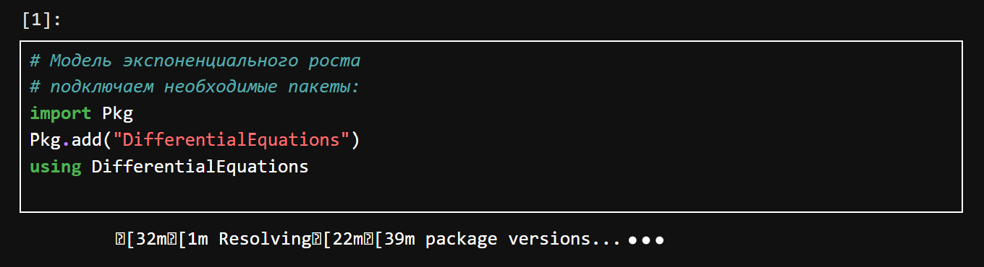
Рис. 1: Решение обыкновенных дифференциальных уравнений
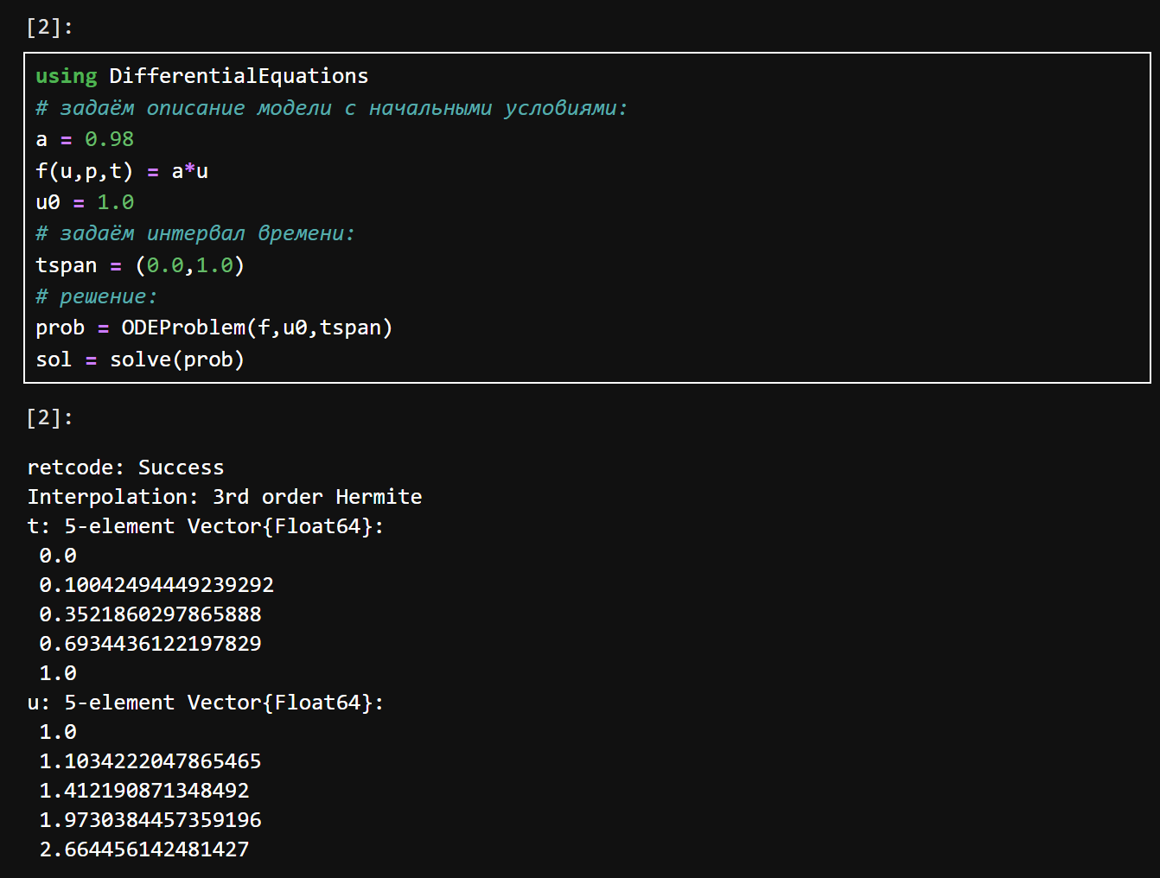
Рис. 2: Решение обыкновенных дифференциальных уравнений
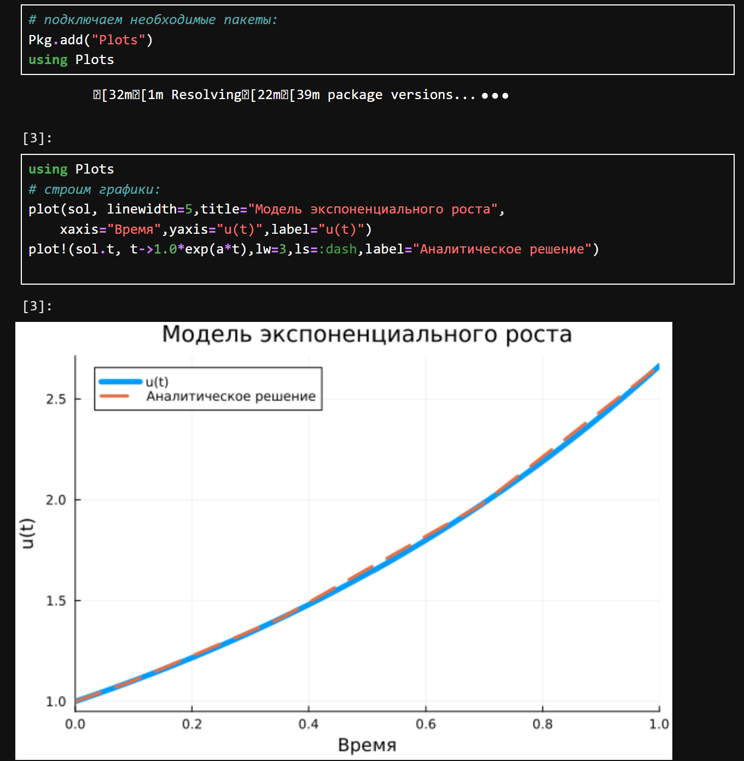
Рис. 3: Решение обыкновенных дифференциальных уравнений
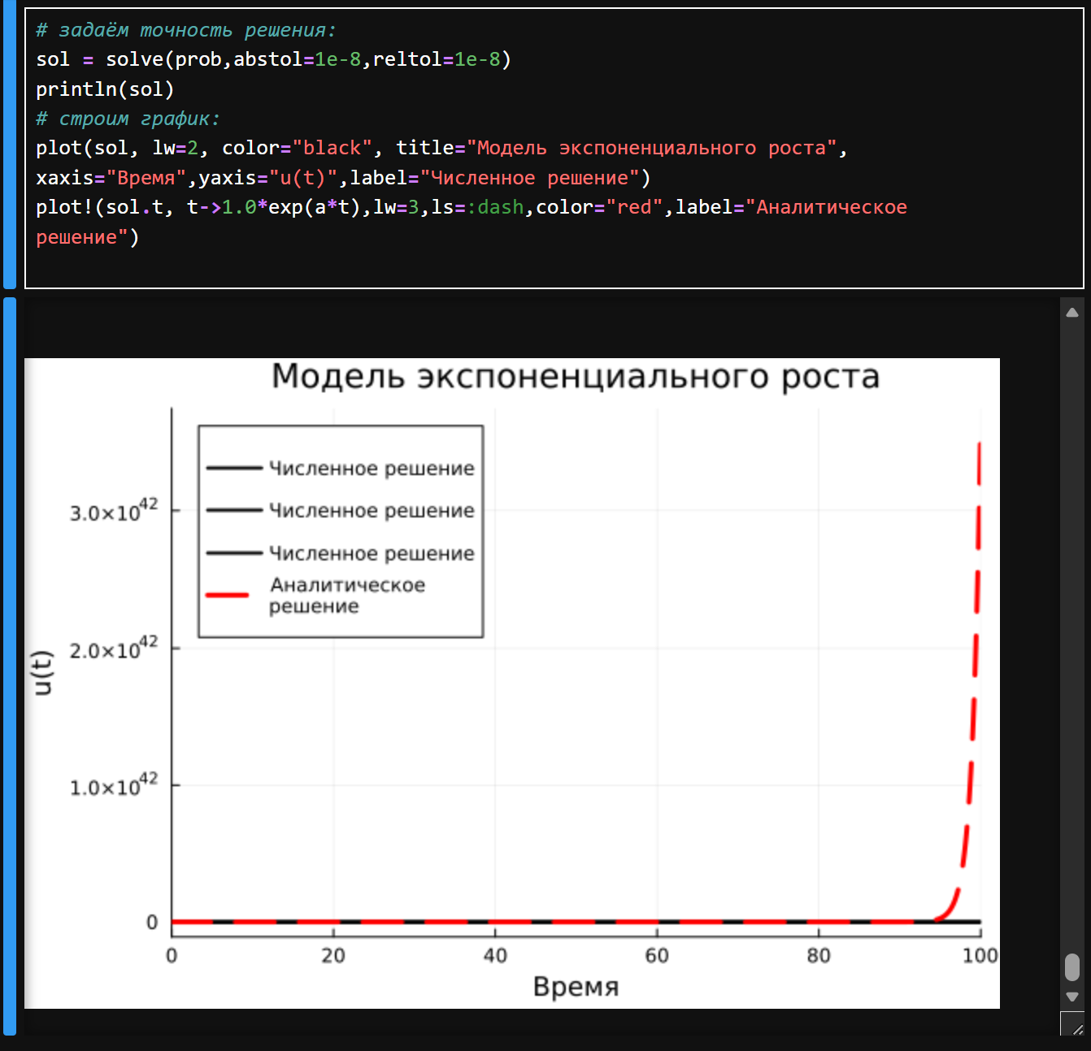
Рис. 4: Решение обыкновенных дифференциальных уравнений
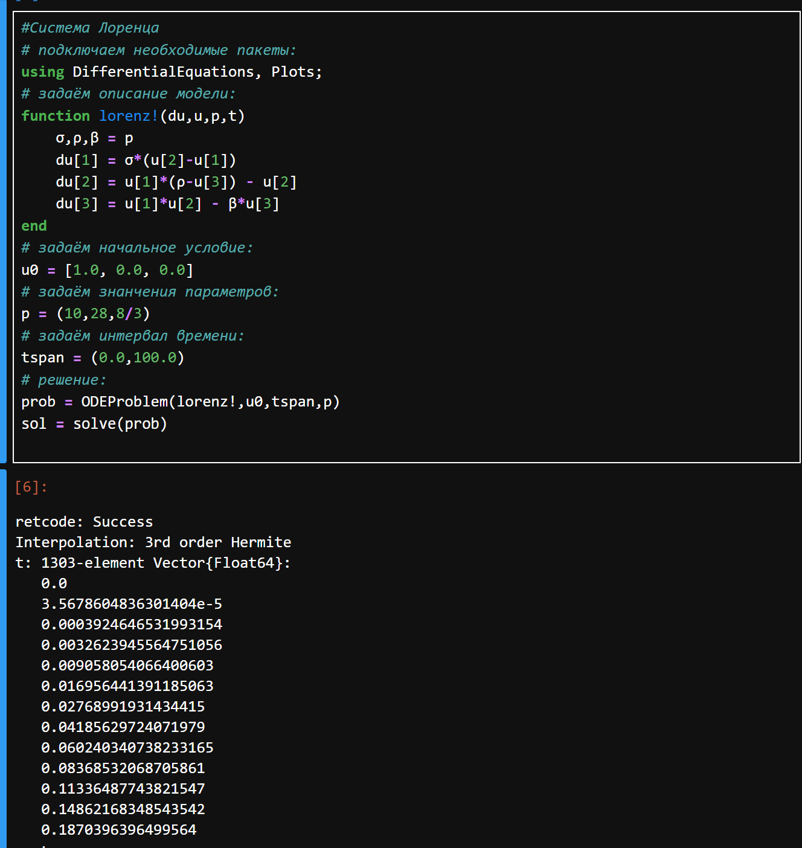
Рис. 5: Решение обыкновенных дифференциальных уравнений
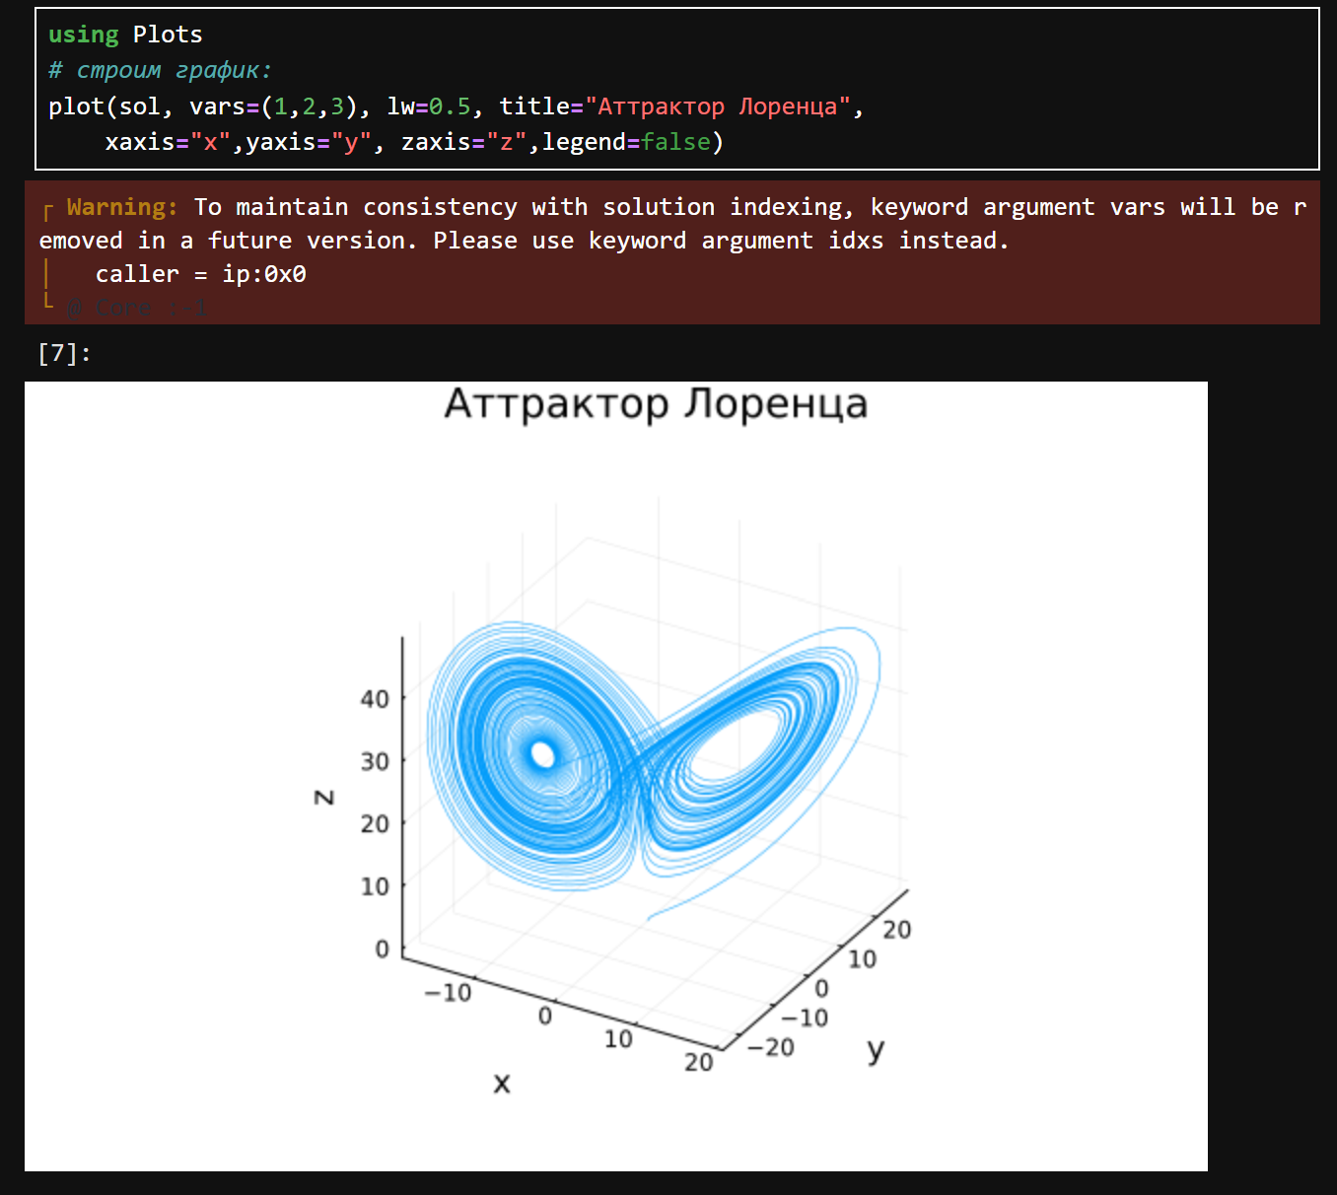
Рис. 6: Решение обыкновенных дифференциальных уравнений
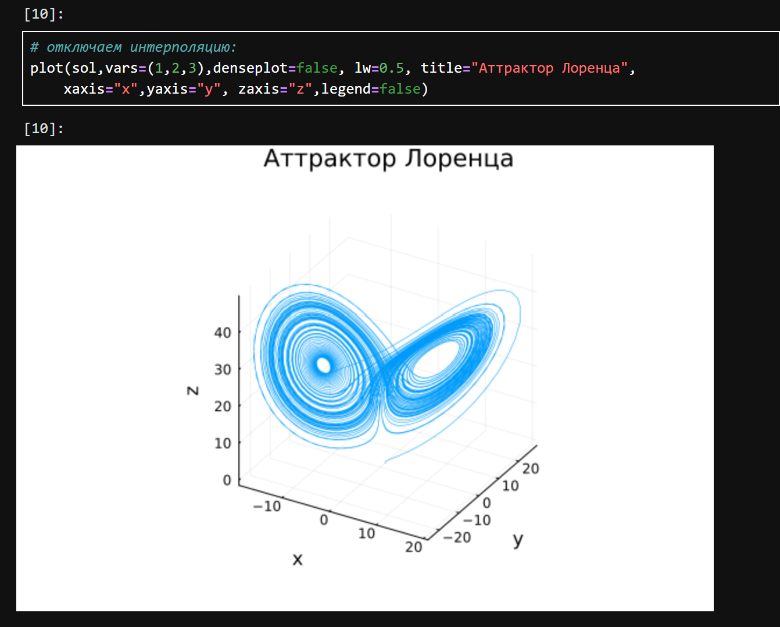
Рис. 7: Решение обыкновенных дифференциальных уравнений
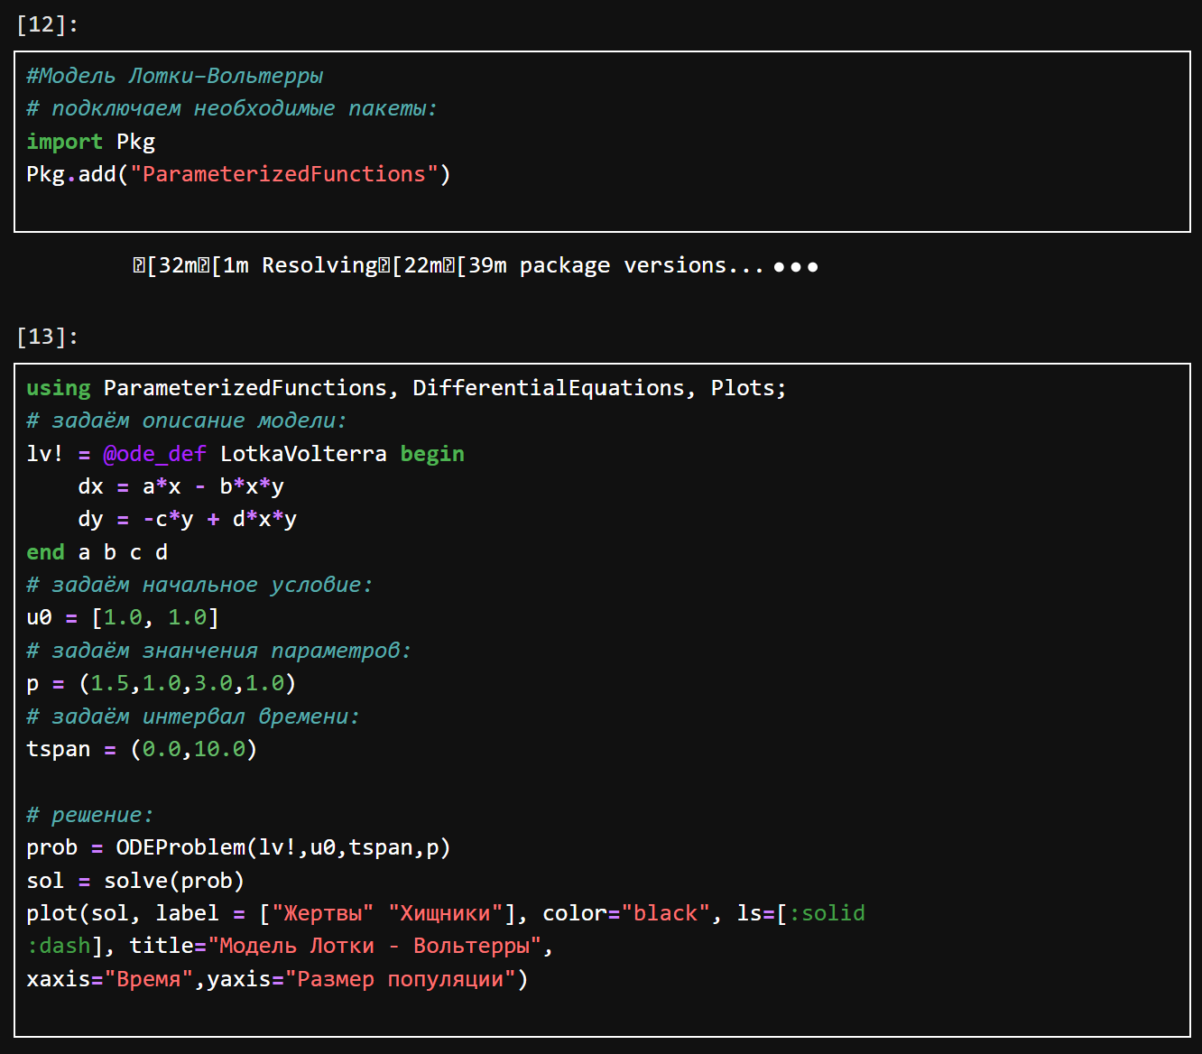
Рис. 8: Модель Лотки–Вольтерры
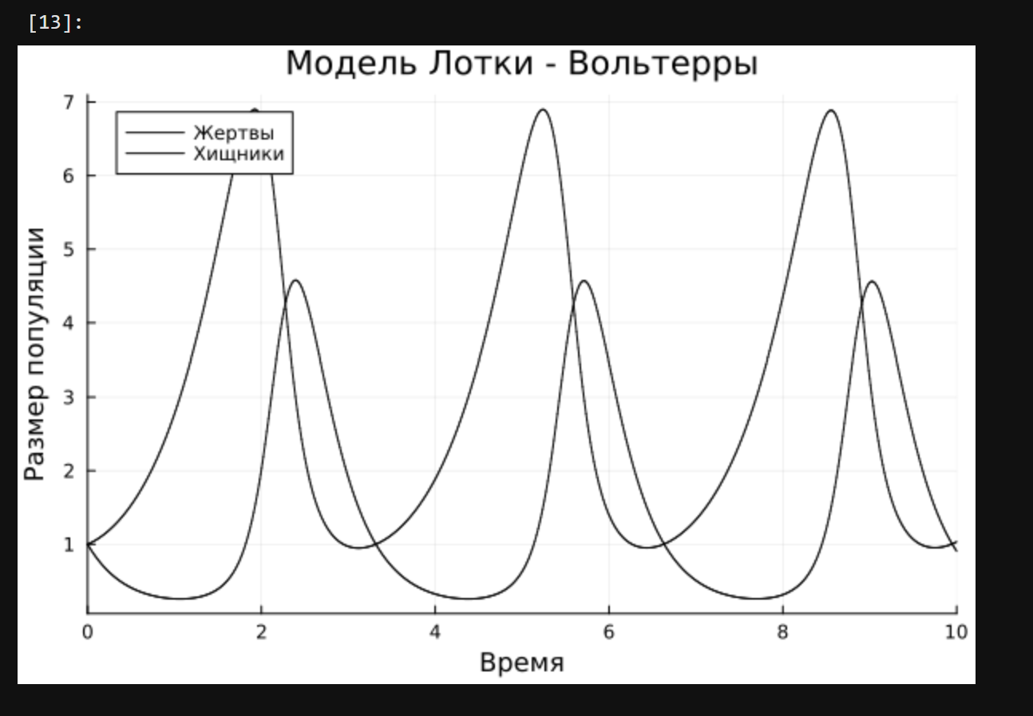
Рис. 9: Модель Лотки–Вольтерры
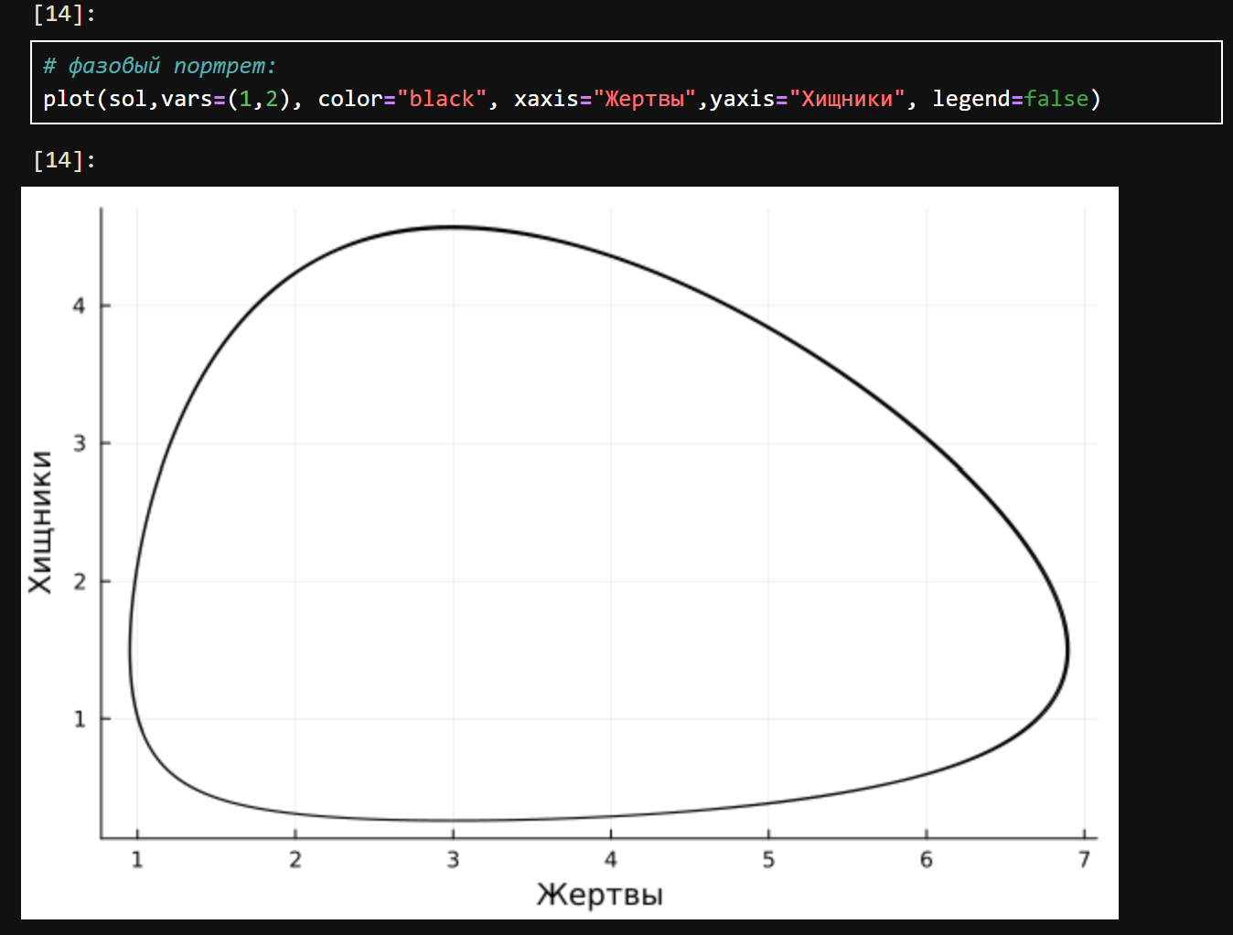
Рис. 10: Модель Лотки–Вольтерры
Выполним задания для самостоятельного выполнения: (рис. 11 - 34).
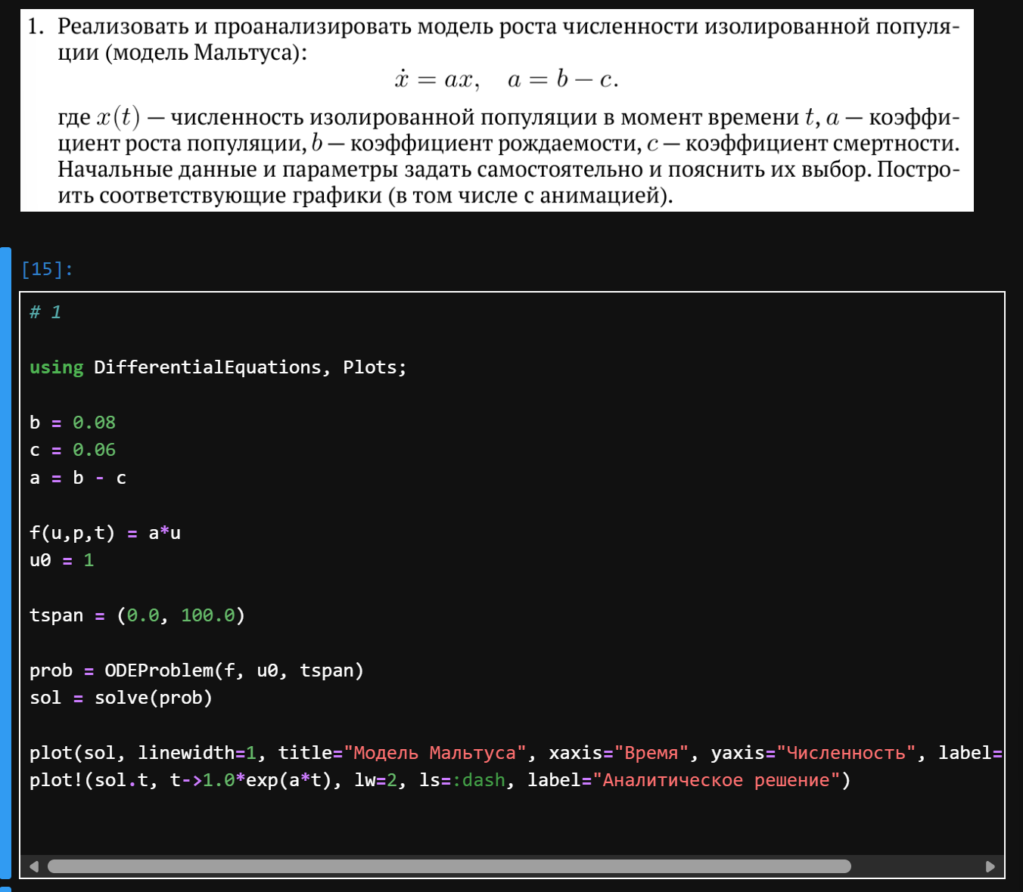
Рис. 11: Задание для самостоятельного выполнения №1
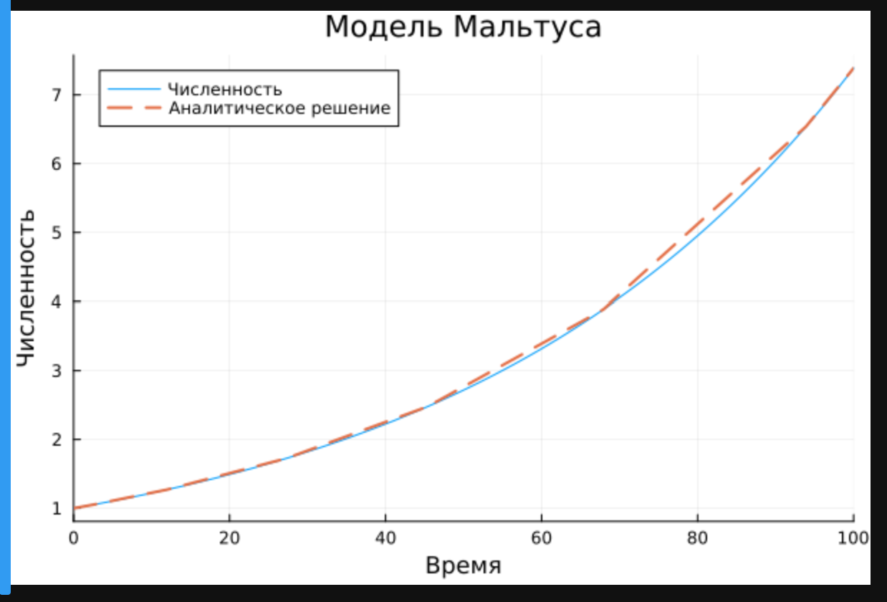
Рис. 12: Задание для самостоятельного выполнения №1
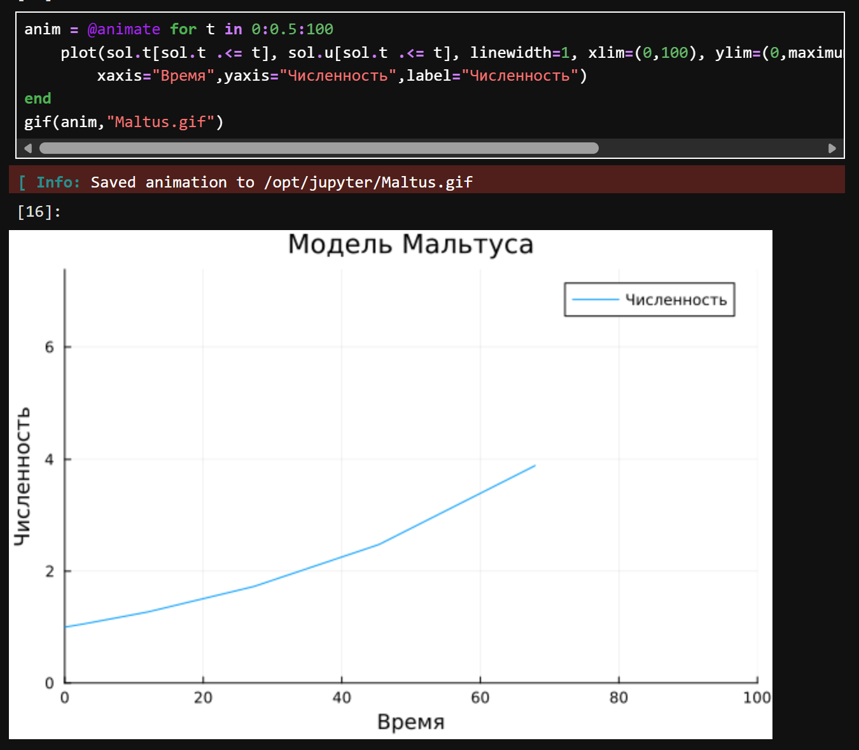
Рис. 13: Задание для самостоятельного выполнения №1
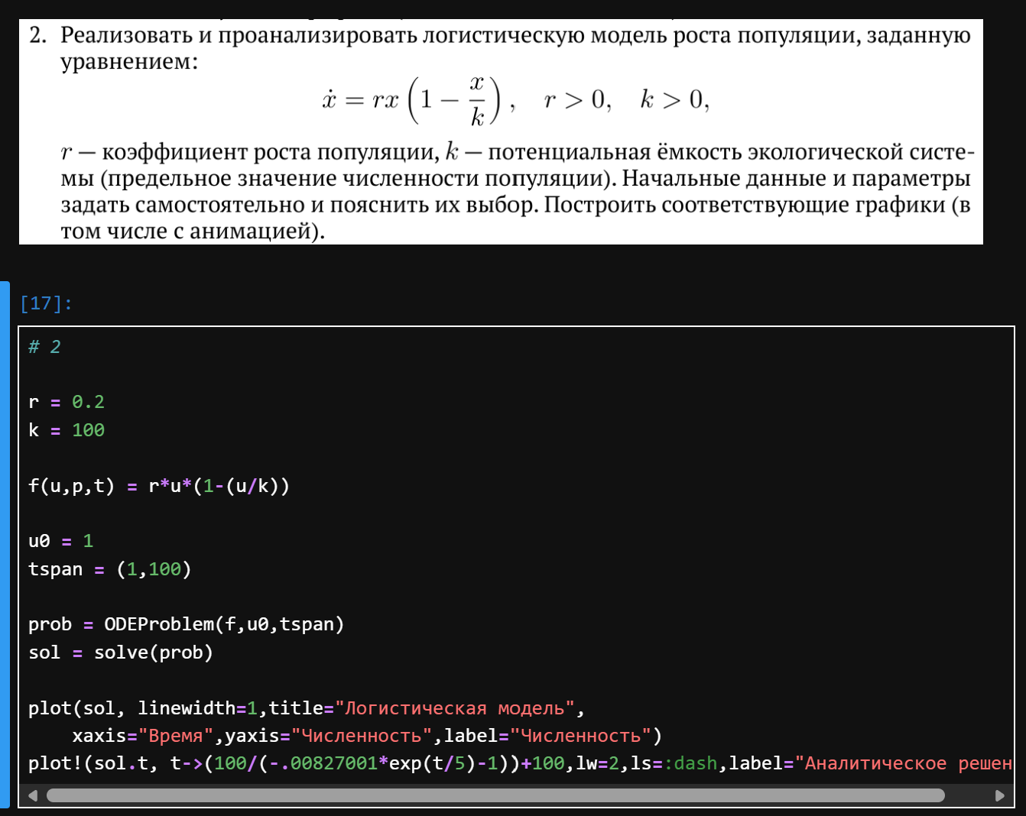
Рис. 14: Задание для самостоятельного выполнения №2
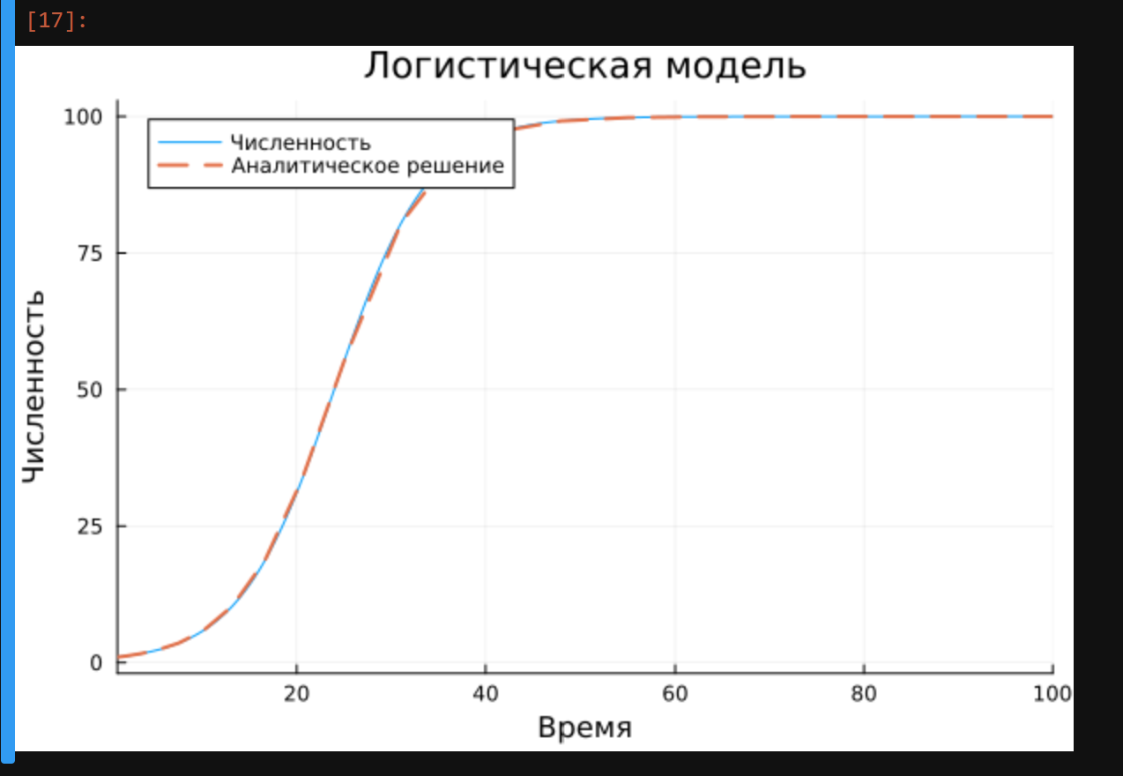
Рис. 15: Задание для самостоятельного выполнения №2
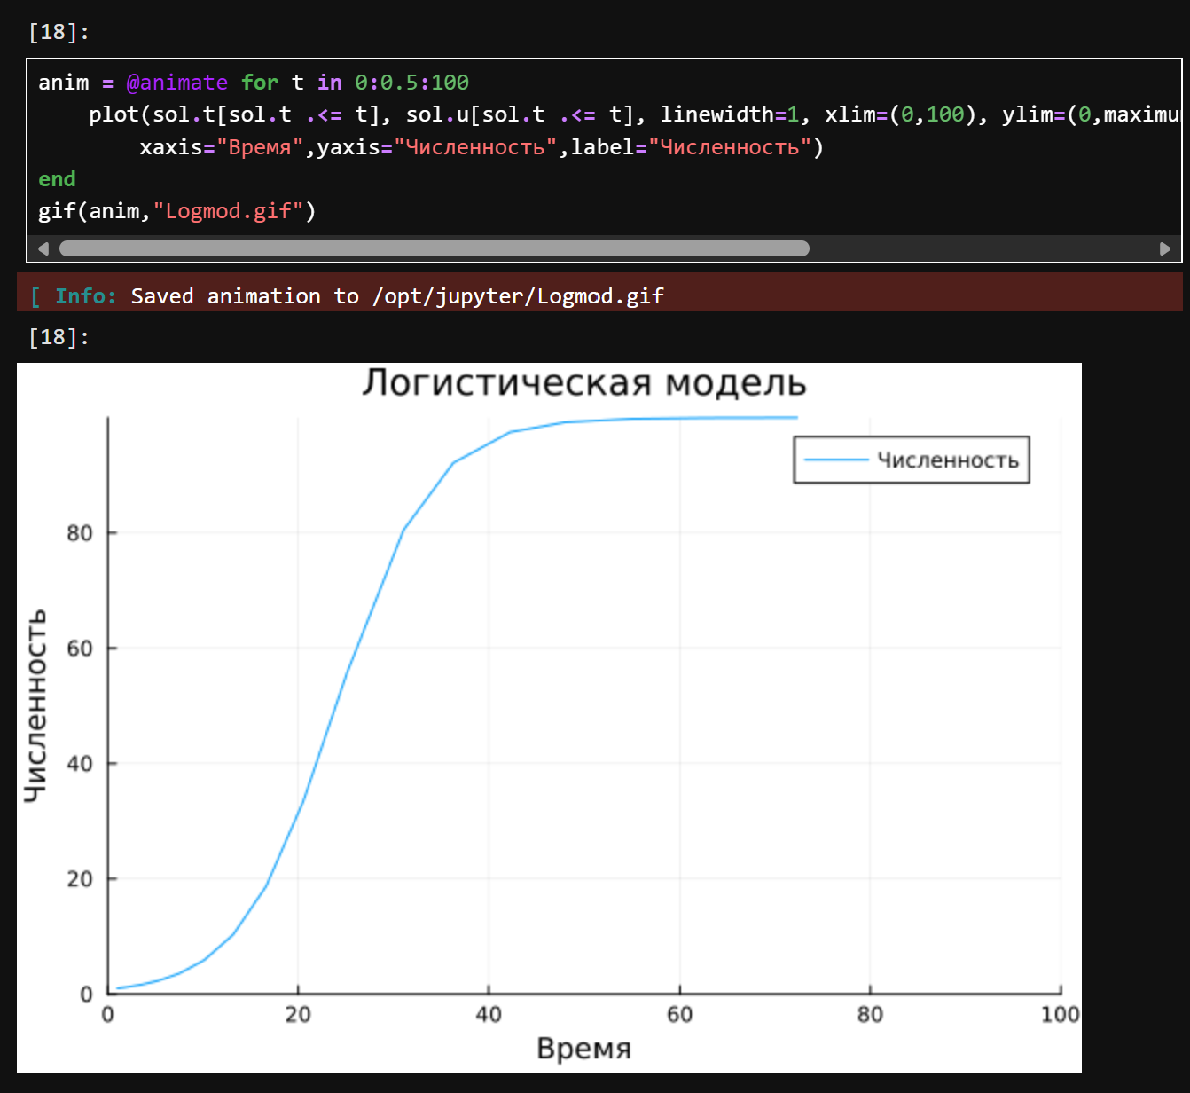
Рис. 16: Задание для самостоятельного выполнения №2
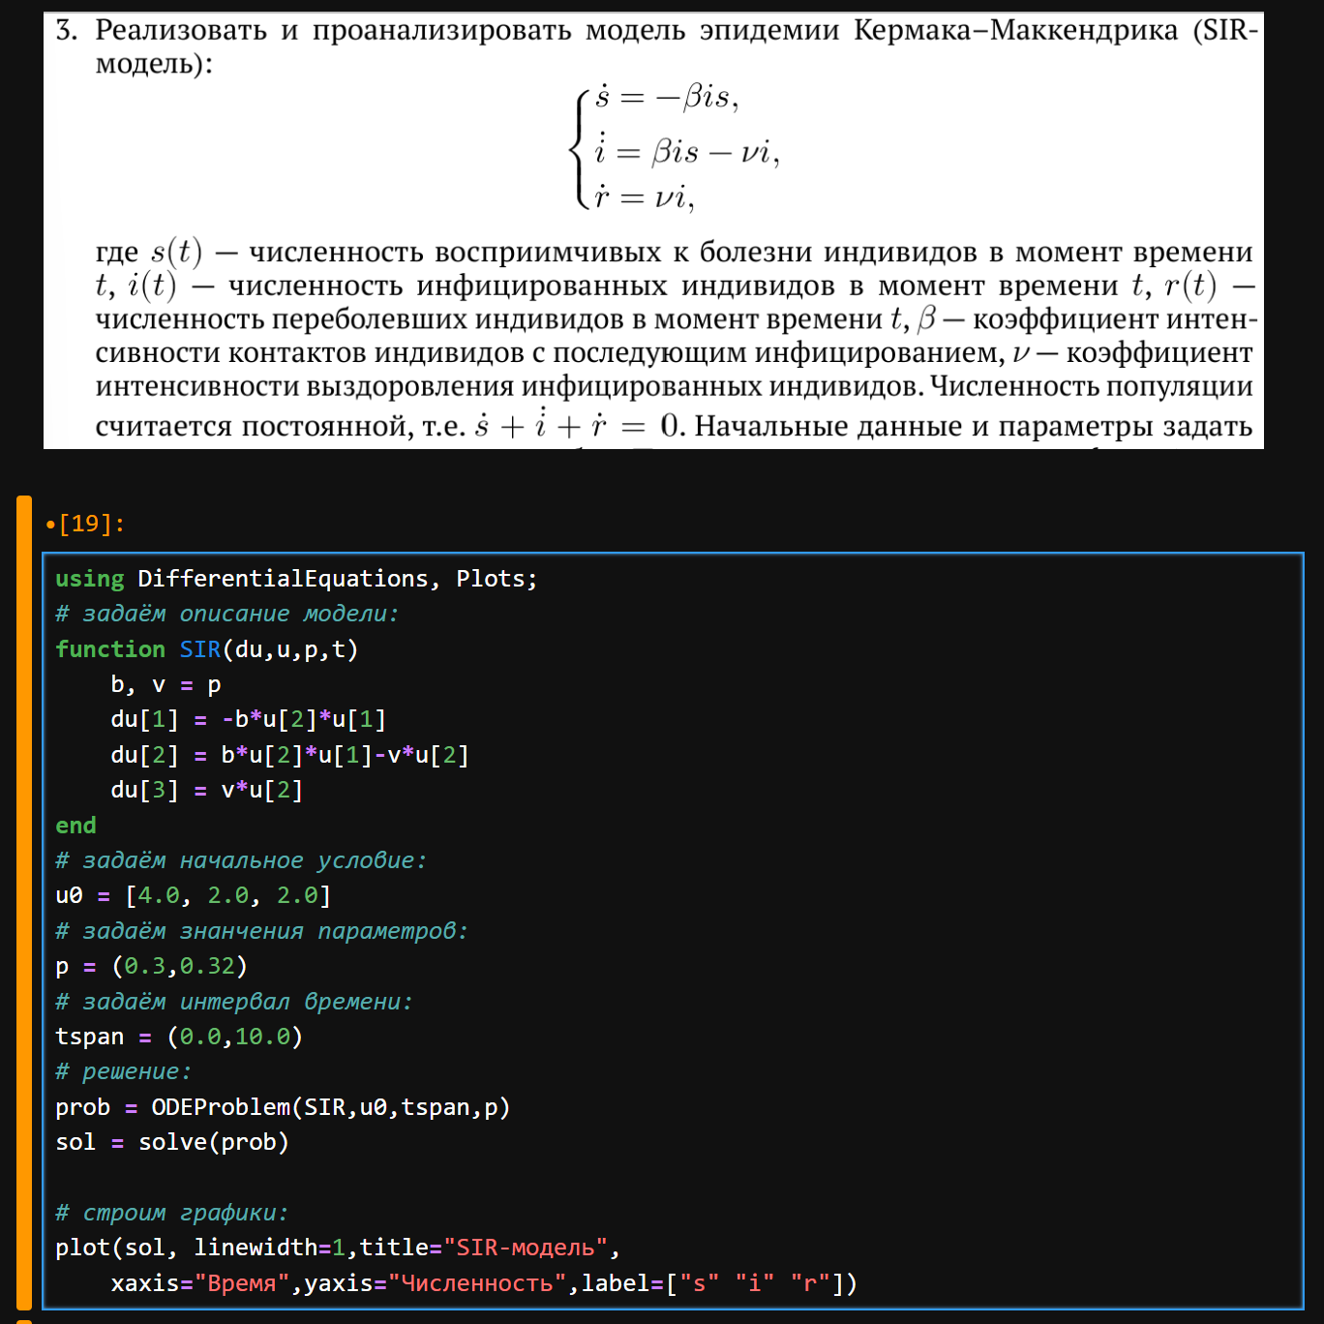
Рис. 17: Задание для самостоятельного выполнения №3
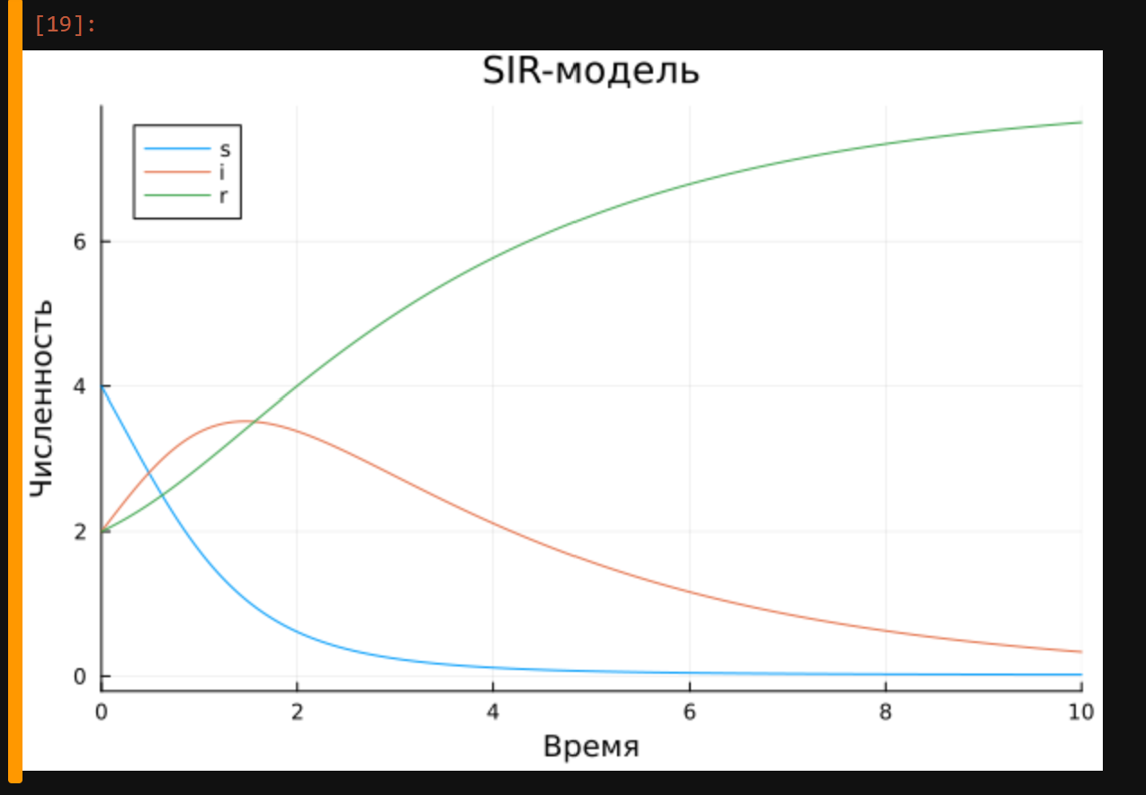
Рис. 18: Задание для самостоятельного выполнения №3
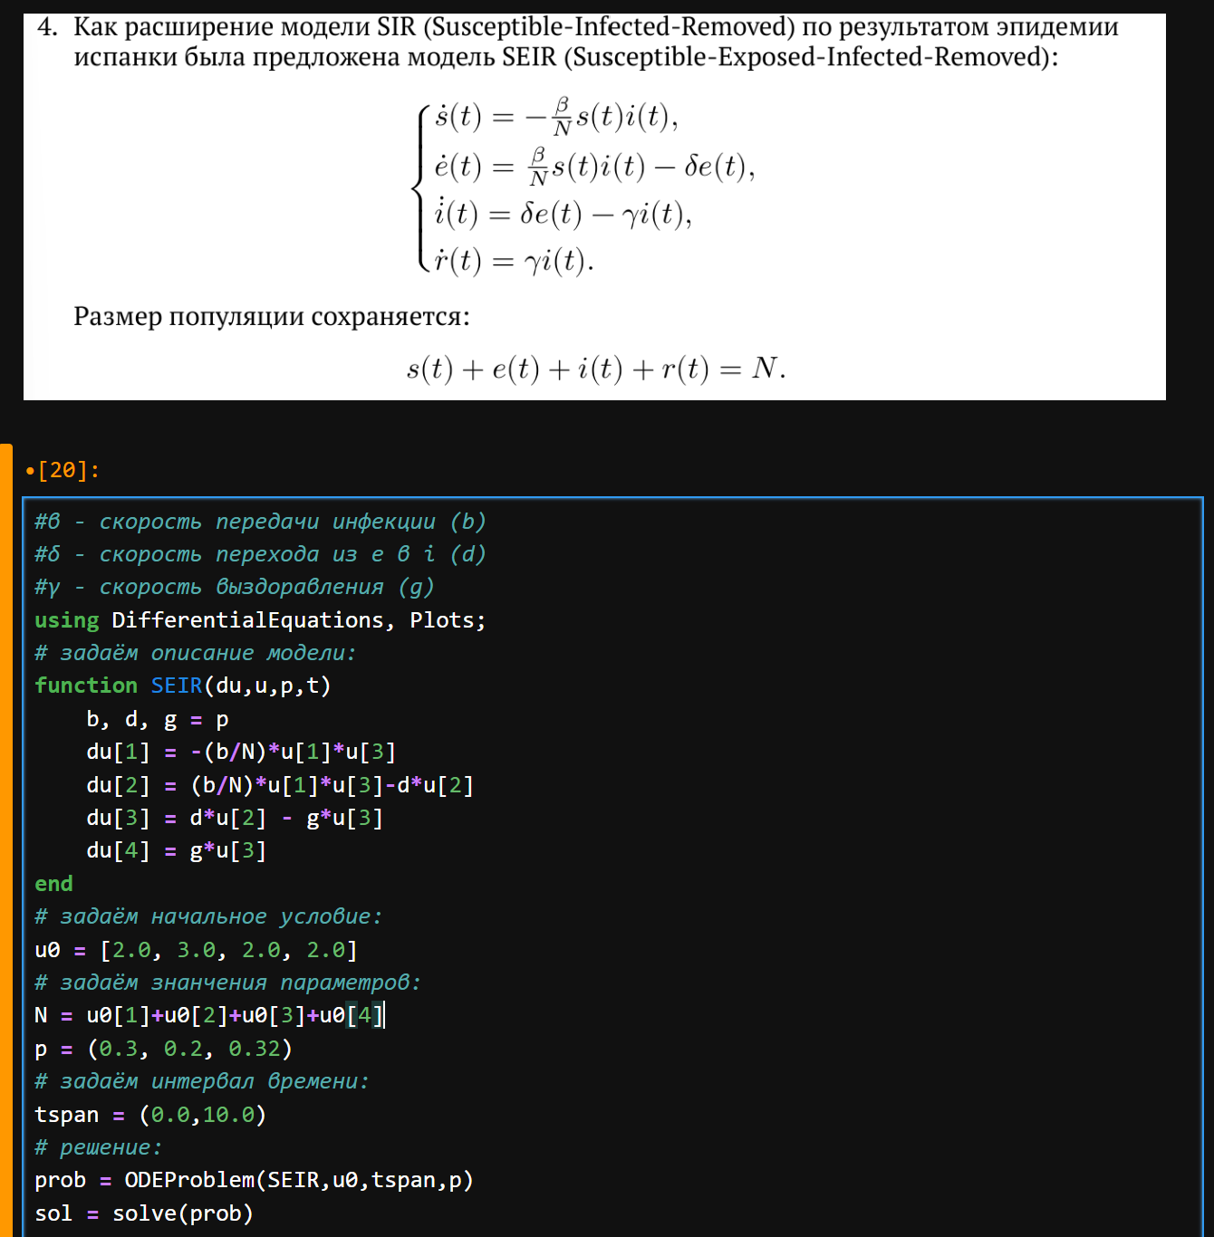
Рис. 19: Задание для самостоятельного выполнения №4
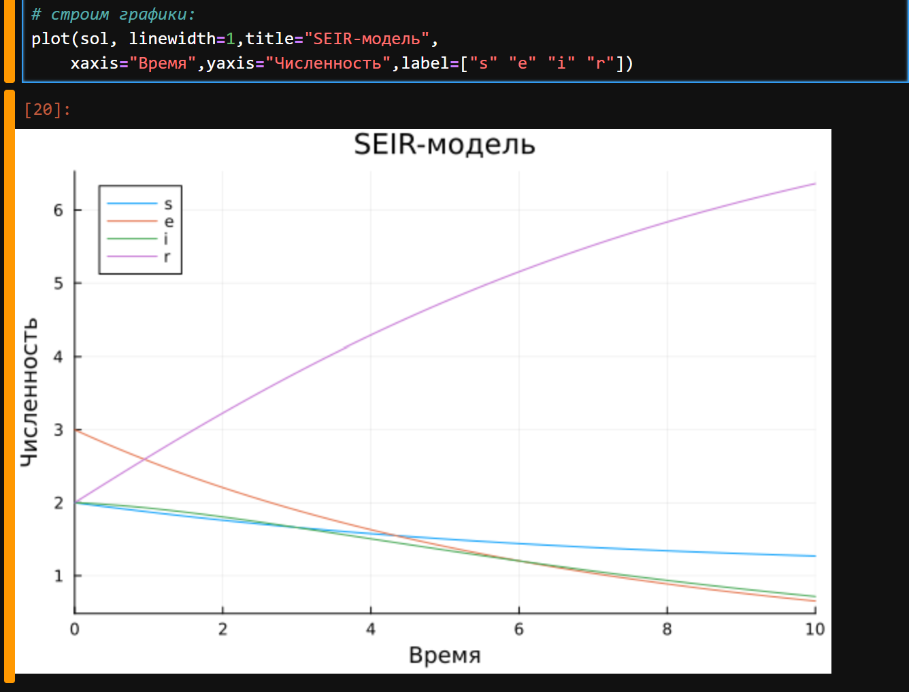
Рис. 20: Задание для самостоятельного выполнения №4
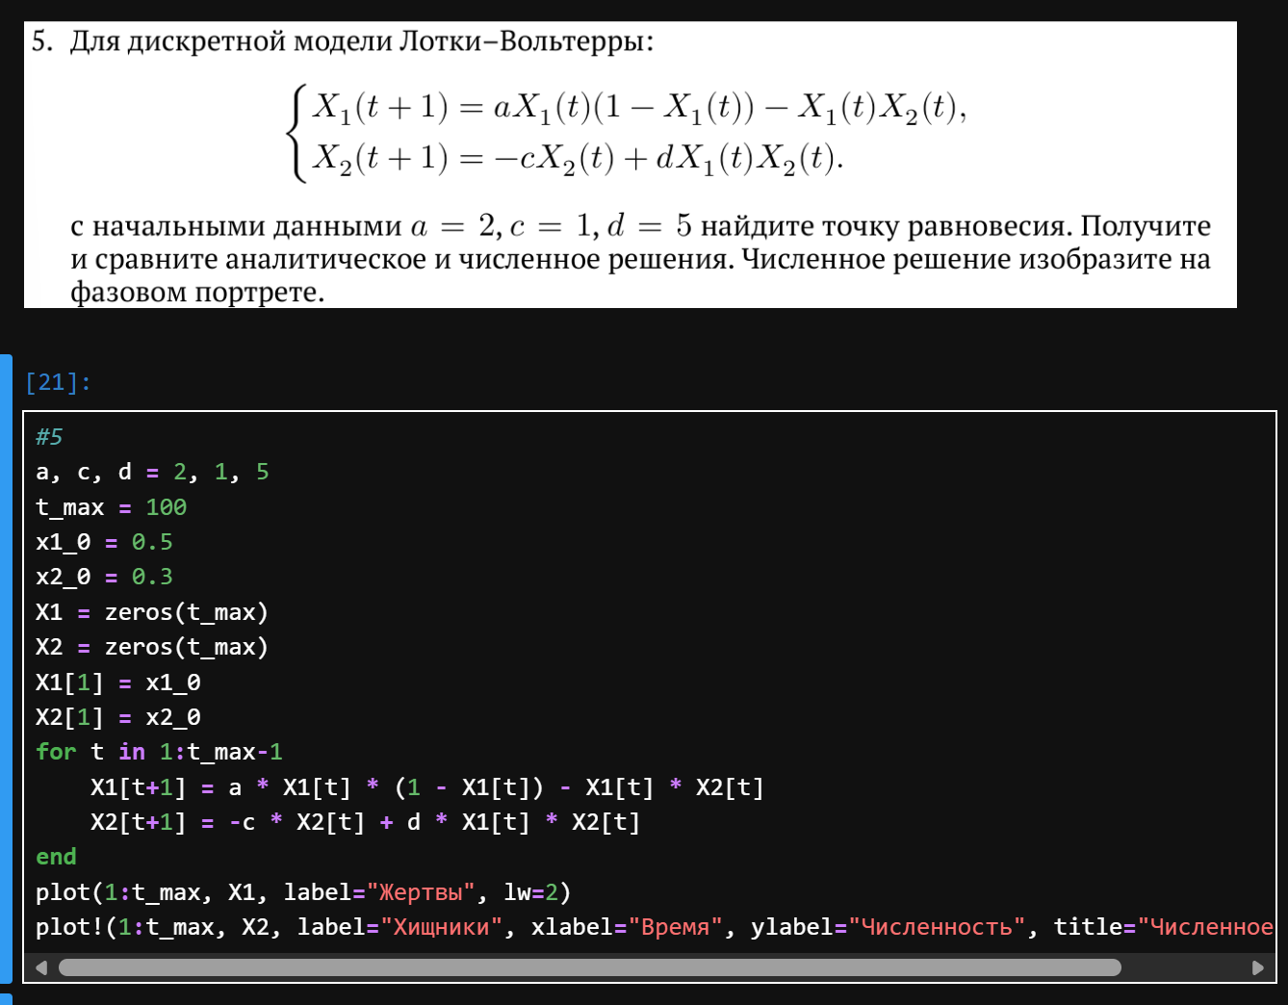
Рис. 21: Задание для самостоятельного выполнения №5
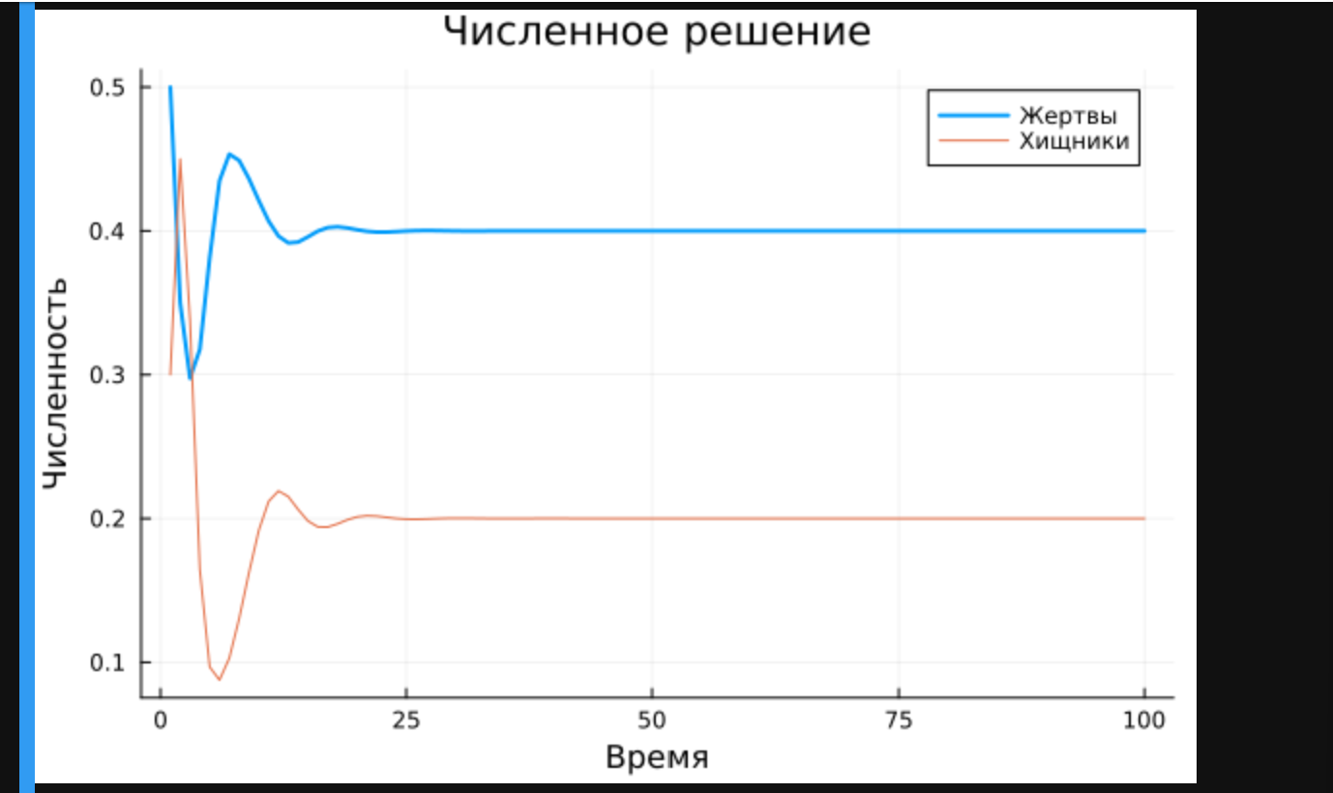
Рис. 22: Задание для самостоятельного выполнения №5
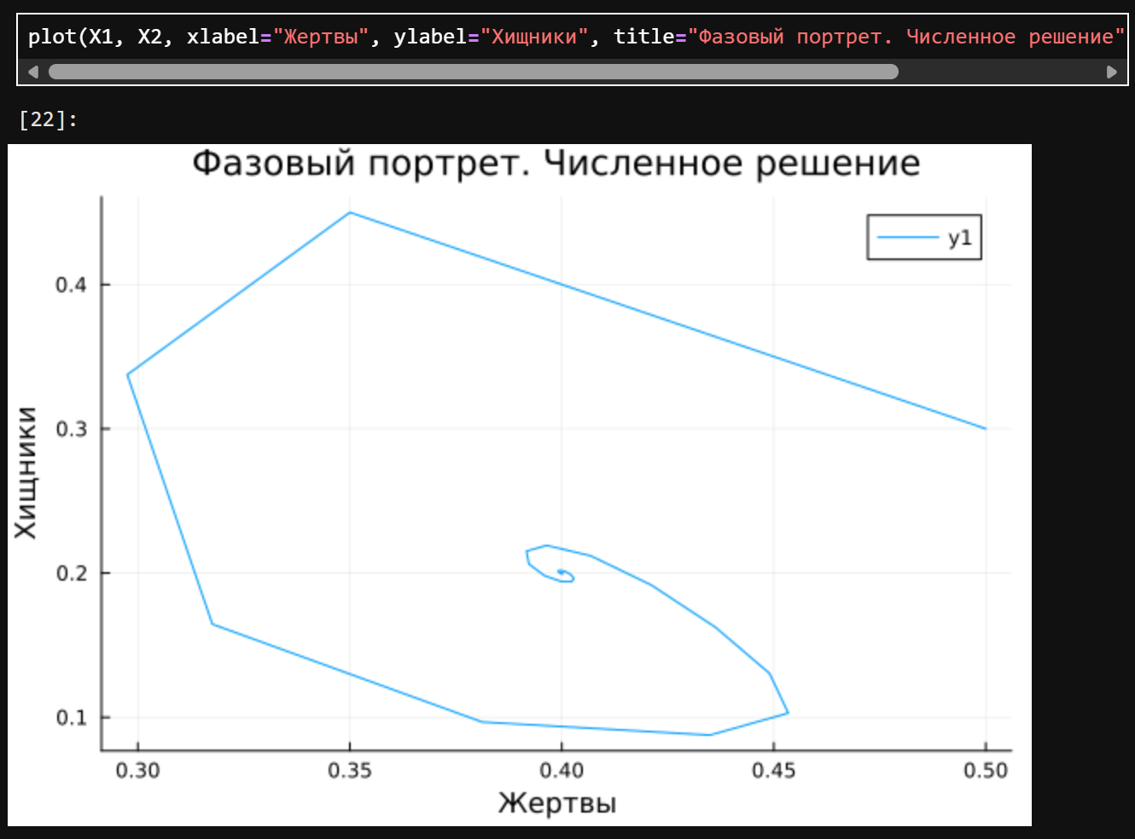
Рис. 23: Задание для самостоятельного выполнения №5
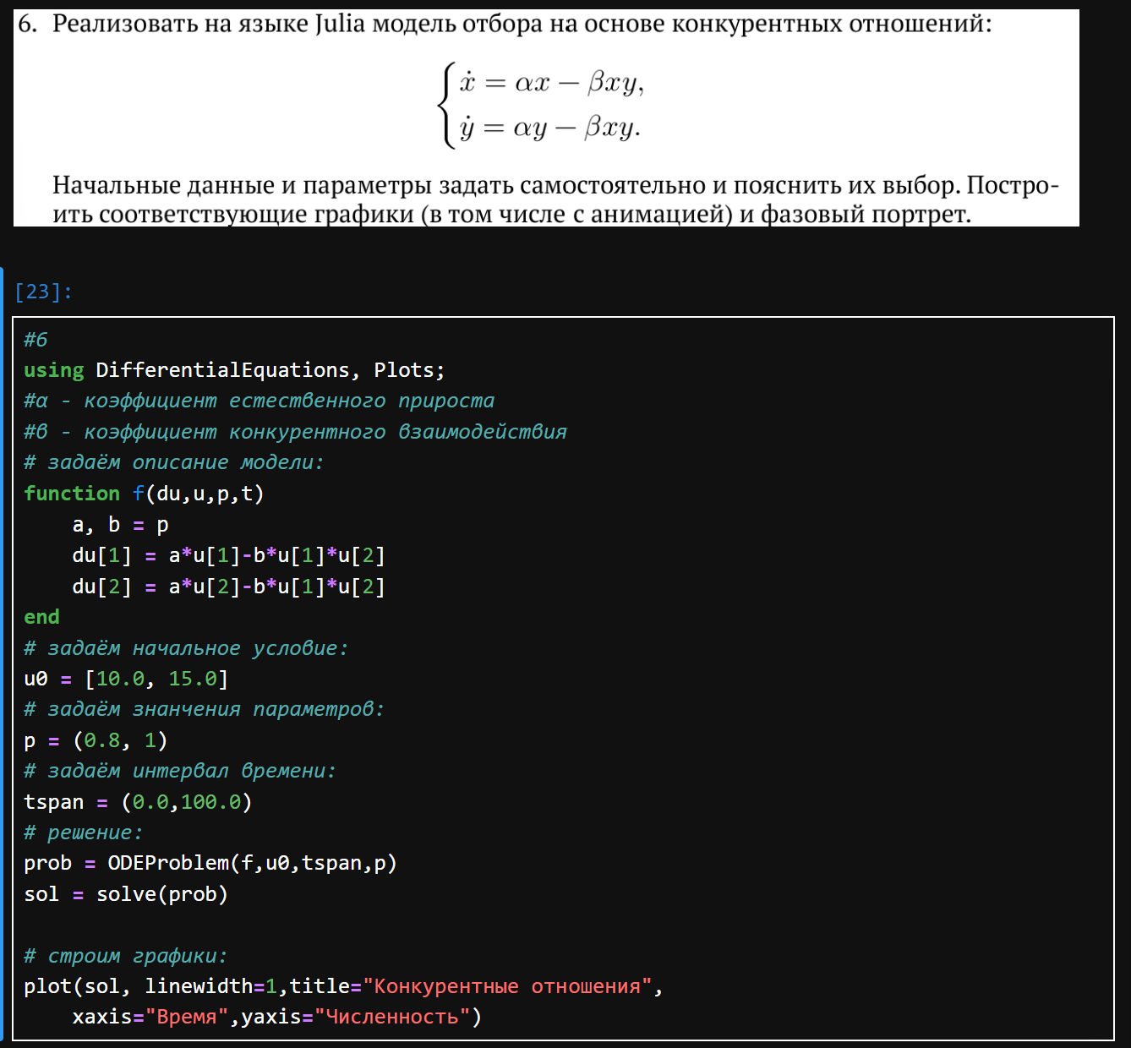
Рис. 24: Задание для самостоятельного выполнения №6
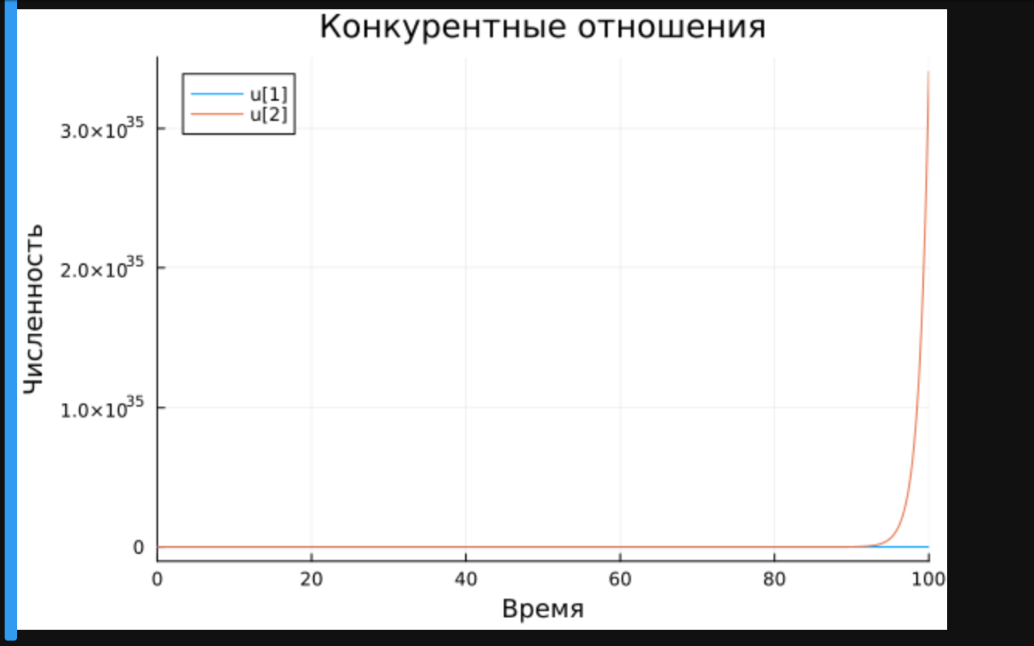
Рис. 25: Задание для самостоятельного выполнения №6
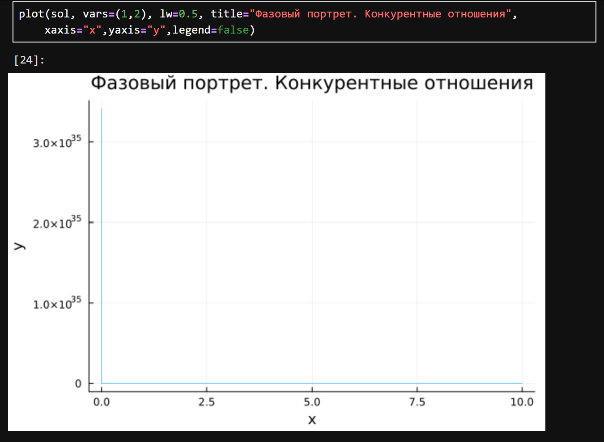
Рис. 26: Задание для самостоятельного выполнения №6
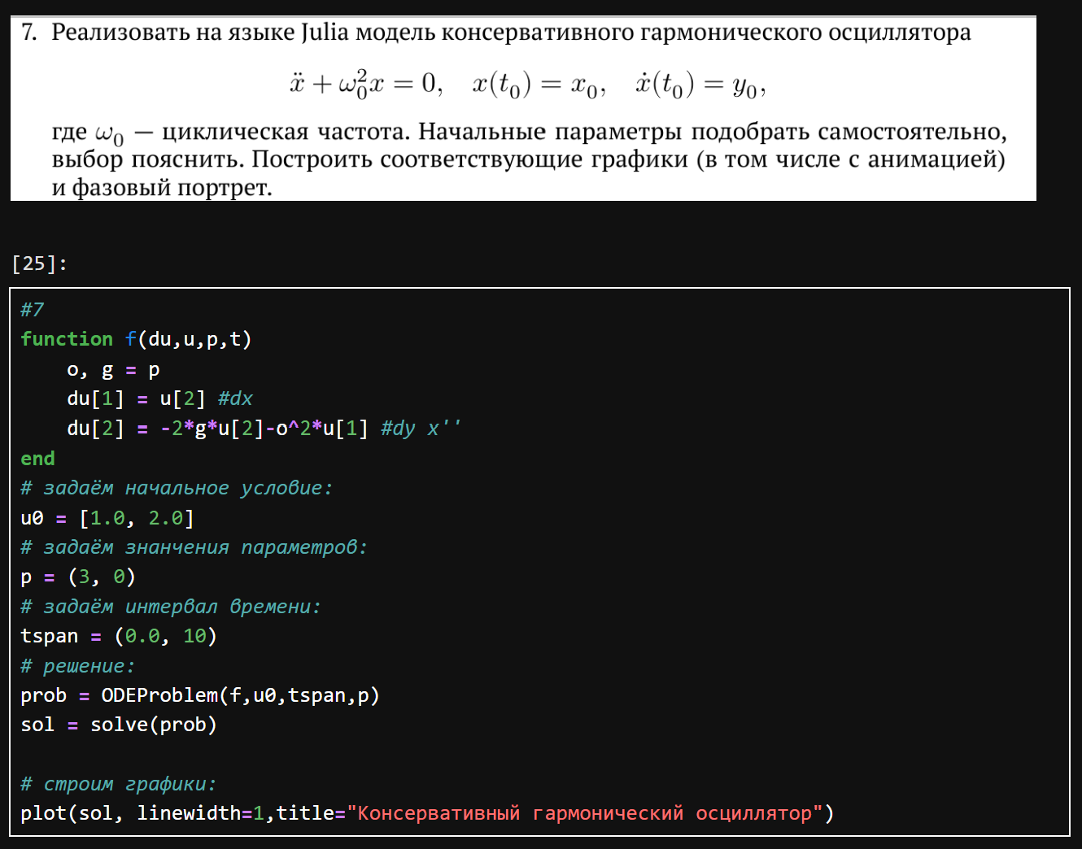
Рис. 27: Задание для самостоятельного выполнения №7
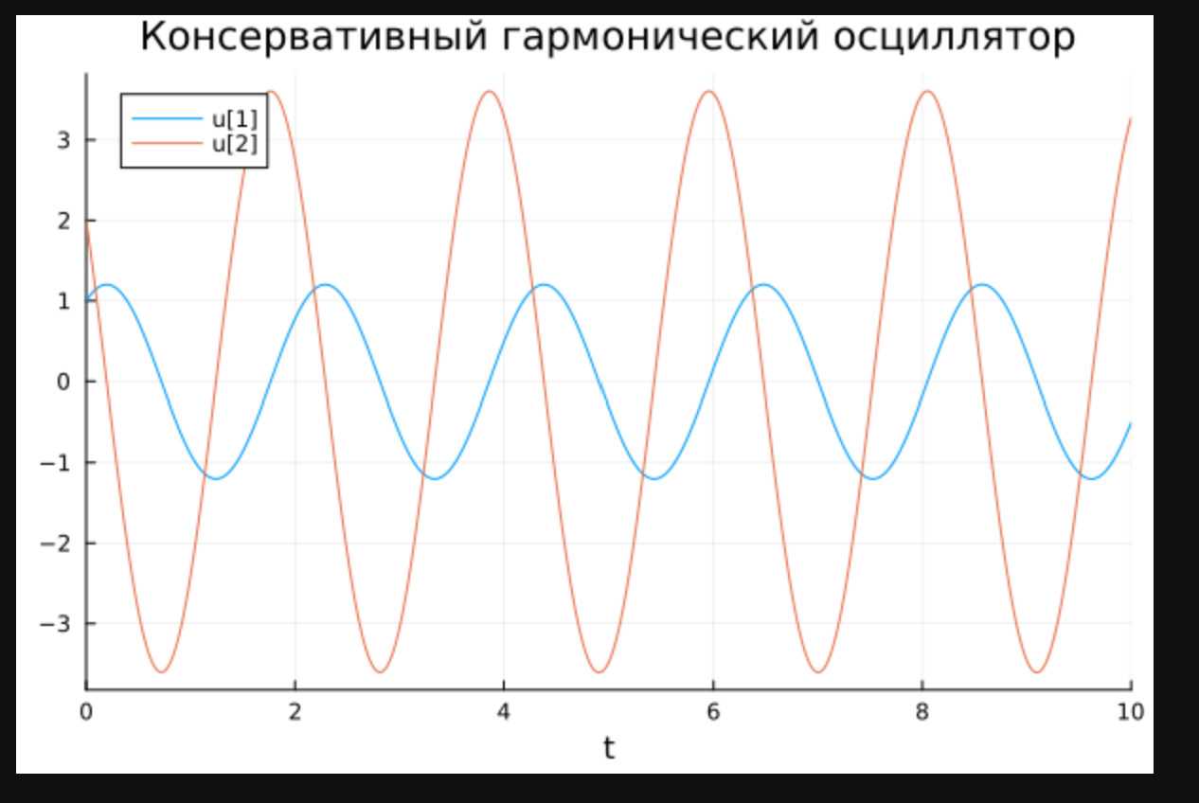
Рис. 28: Задание для самостоятельного выполнения №7
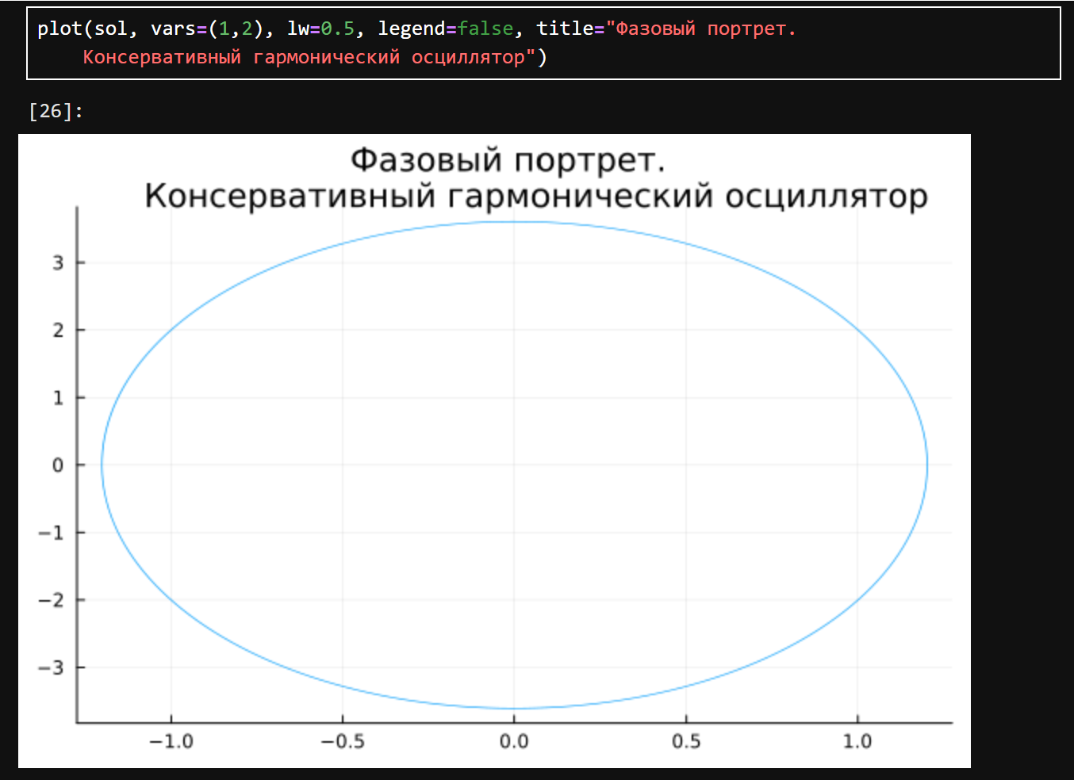
Рис. 29: Задание для самостоятельного выполнения №7
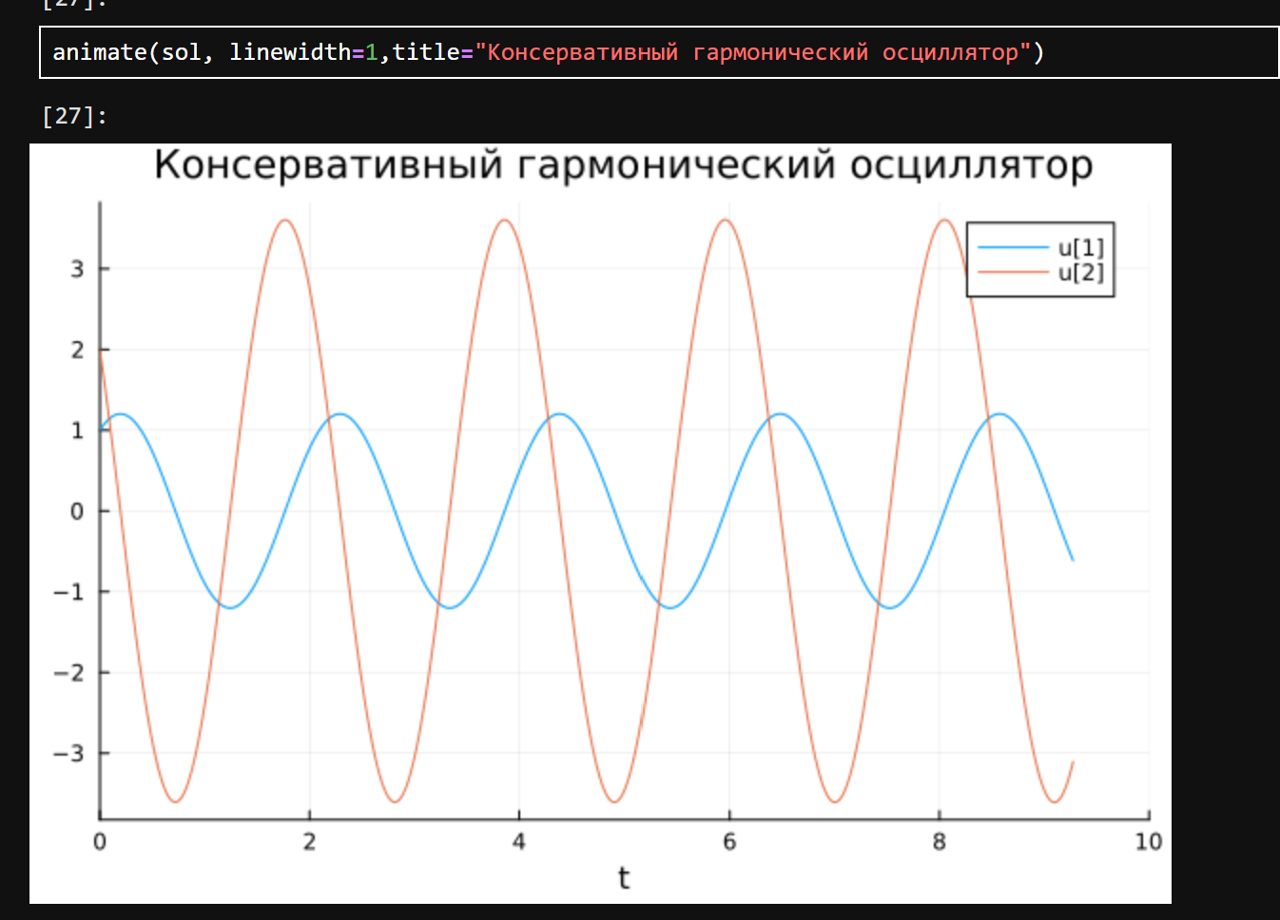
Рис. 30: Задание для самостоятельного выполнения №7
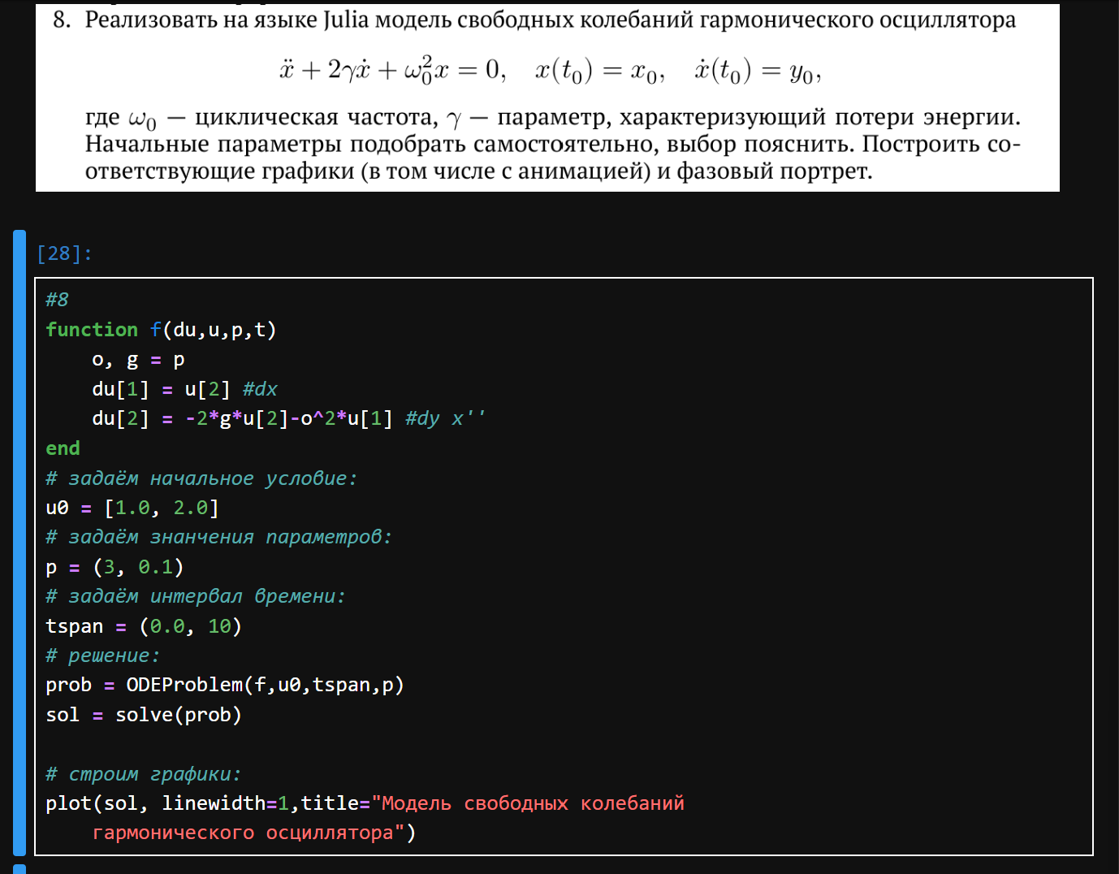
Рис. 31: Задание для самостоятельного выполнения №8
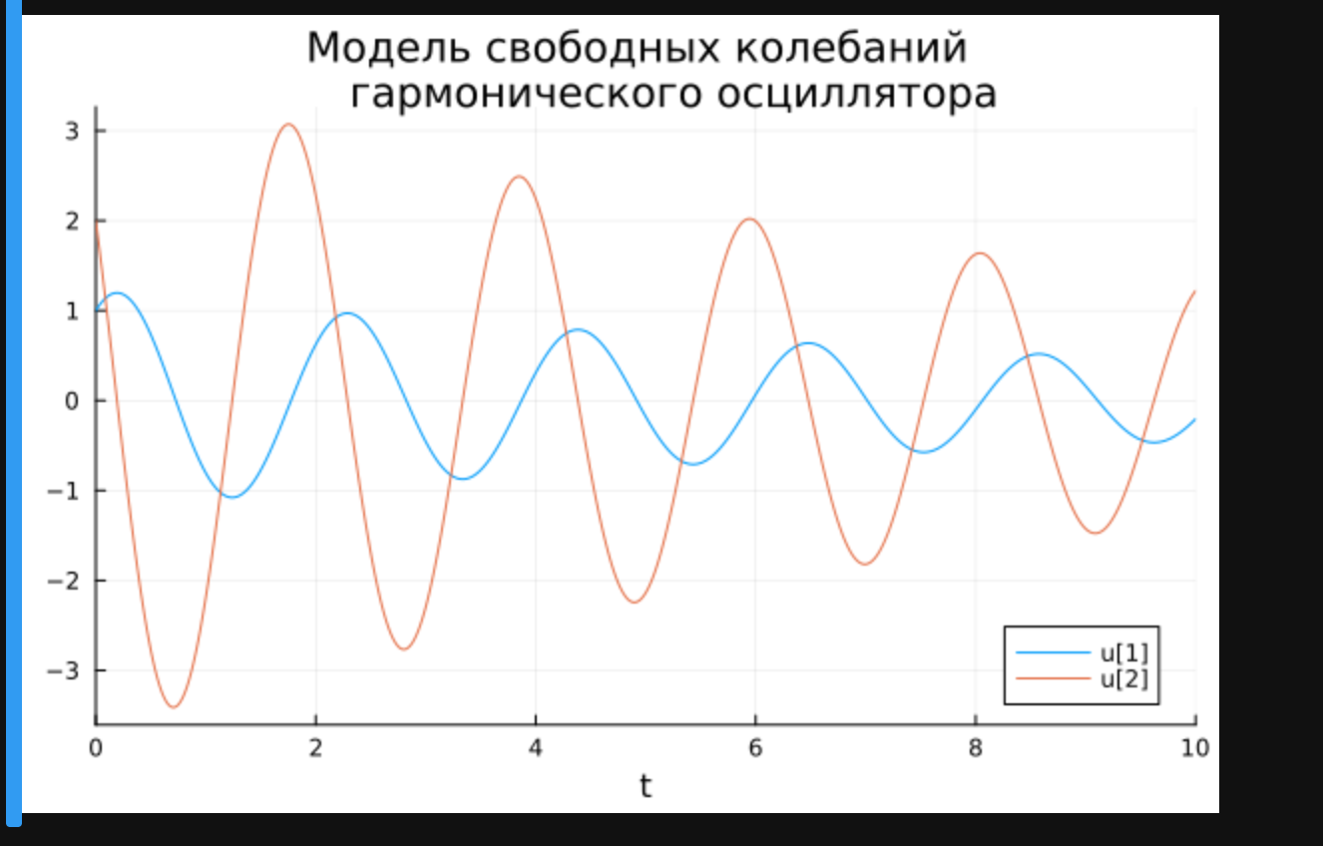
Рис. 32: Задание для самостоятельного выполнения №8
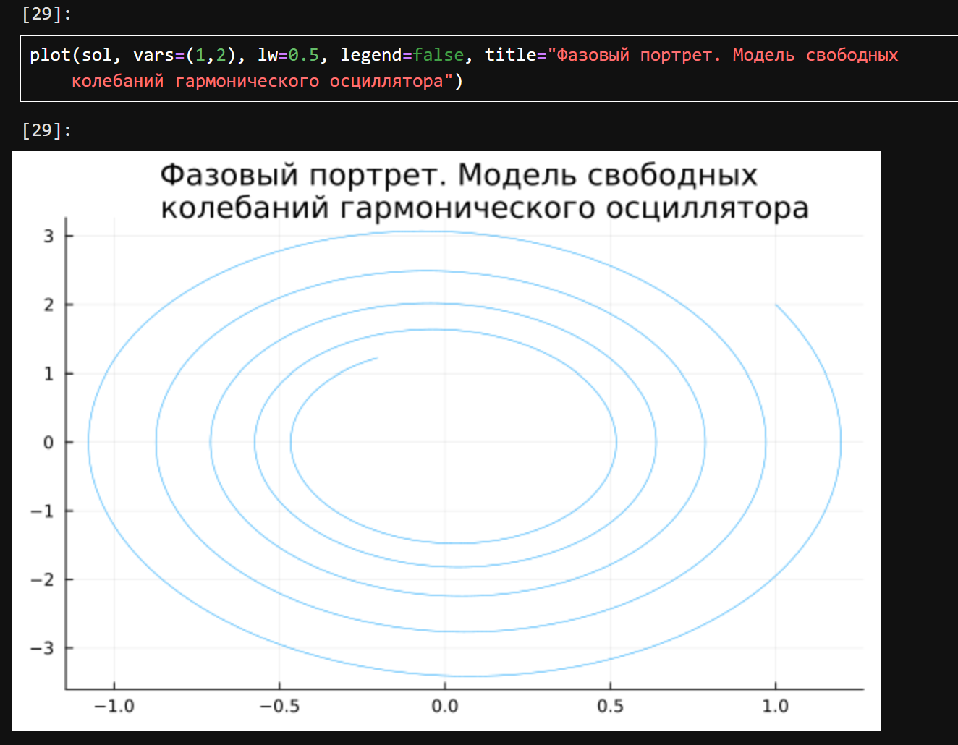
Рис. 33: Задание для самостоятельного выполнения №8
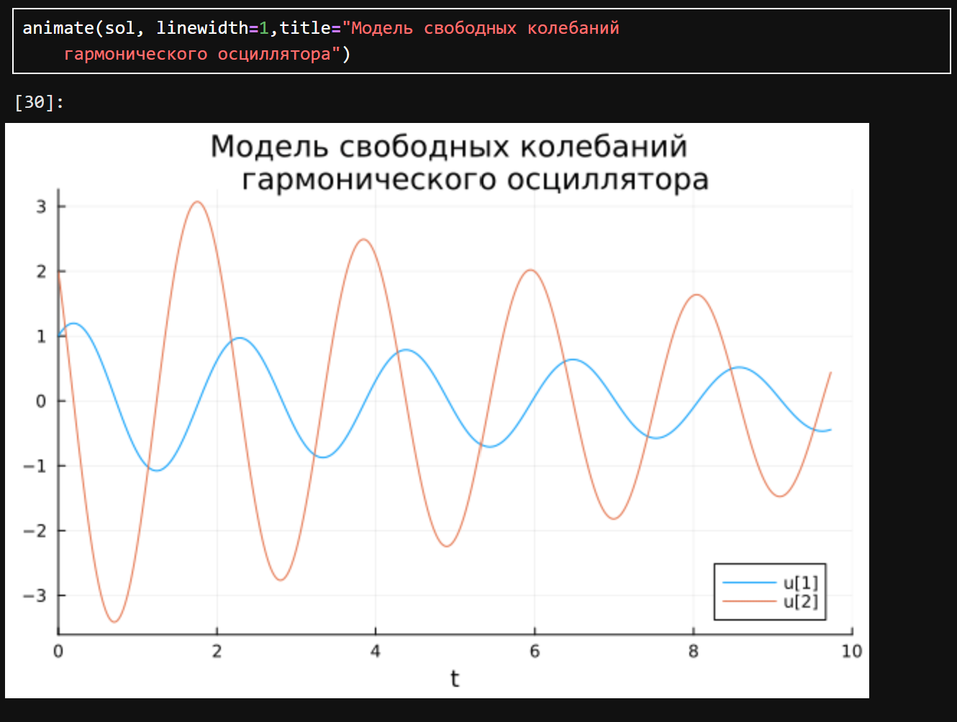
Рис. 34: Задание для самостоятельного выполнения №8

3 Выводы
В результате выполнения работы были освоены пакеты для решения задач в непрерывном и дискретном времени.

